1994年全国硕士研究生入学统一考试数学三试题
一、填空题(本题共5小题,每小题3分,满分15分.把答案填在题中横线上.)
(1) 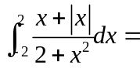_____________.
(2) 已知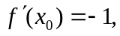则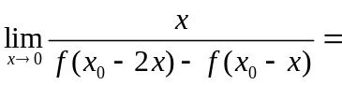_____________.
(3) 设方程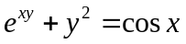确定为的函数,则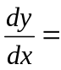_____________.
(4) 设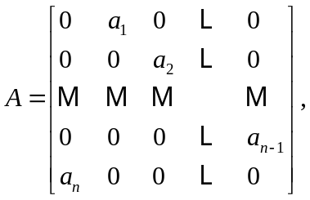其中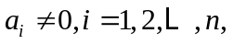则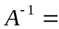_____________.
(5) 设随机变量的概率密度为
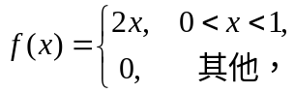
以表示对的三次独立重复观察中事件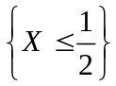出现的次数,则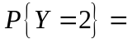
_____________.

二、选择题(本题共5小题,每小题3分,满分15分.每小题给出的四个选项中,只有一项符合题目要求,把所选项前的字母填在题后的括号内.)
(1) 曲线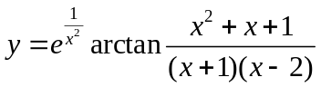的渐近线有 ( )
(A) 1条 (B) 2条 (C) 3条 (D) 4条
(2) 设常数,而级数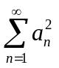收敛,则级数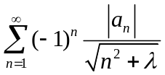 ( )
(A) 发散 (B) 条件收敛 (C) 绝对收敛 (D) 收敛性与有关
(3) 设是矩阵,是阶可逆矩阵,矩阵的秩为,矩阵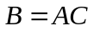的秩为,则
( )
(A) 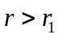 (B) 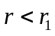
(C) 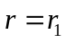 (D) 与的关系由而定
(4) 设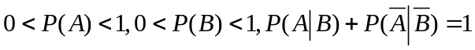,则 ( )
(A) 事件和互不相容 (B) 事件和相互对立
(C) 事件和互不独立 (D) 事件和相互独立
(5) 设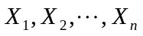是来自正态总体的简单随机样本,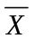是样本均值,记
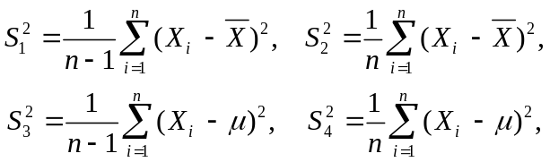
则服从自由度为的分布的随机变量是 ( )
(A) 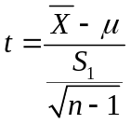 (B) 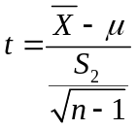
(C) (D) 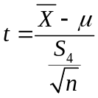

三、(本题满分6分)
计算二重积分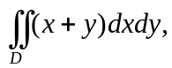其中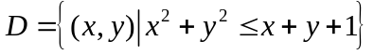.
四、(本题满分5分)
设函数满足条件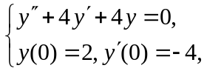求广义积分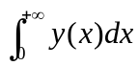.
五、(本题满分5分)
已知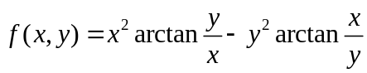,求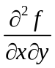.
六、(本题满分5分)
设函数可导,且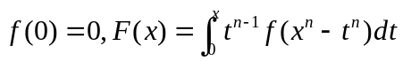,求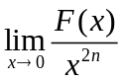
七、(本题满分8分)
已知曲线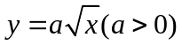与曲线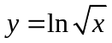在点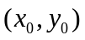处有公共切线,求:
(1) 常数及切点；
(2) 两曲线与轴围成的平面图形绕轴旋转所得旋转体的体积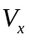.
八、(本题满分6分)
假设在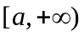上连续,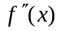在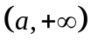内存在且大于零,记
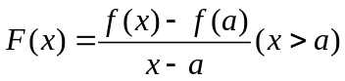,
证明在内单调增加.
九、(本题满分11分)
设线性方程组
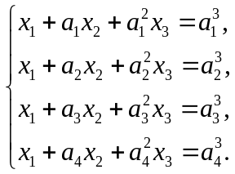
(1) 证明:若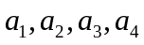两两不相等,则此线性方程组无解；
(2) 设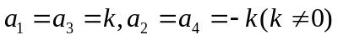,且已知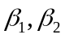是该方程组的两个解,其中
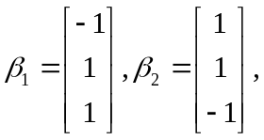
写出此方程组的通解.

十、(本题满分8分)
设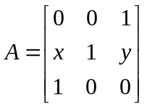有三个线性无关的特征向量,求和应满足的条件.

十一、(本题满分8分)
假设随机变量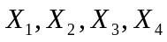相互独立,且同分布
,
求行列式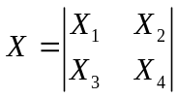的概率分布.

十二、(本题满分8分)
假设由自动线加工的某种零件的内径(毫米)服从正态分布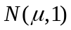,内径小于10或大于12的为不合格品,其余为合格品,销售每件合格品获利,销售每件不合格品亏损.已知销售利润(单位:元)与销售零件的内径有如下关系:
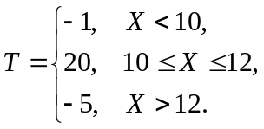
问平均内径取何值时,销售一个零件的平均利润最大?

